如何记录合同发生的费用？
合同签订完成后，可能会涉及到与这个合同关联的很多项费用支出，例如：交通费、公关费、运费等等。可直接添加合同费用记录。
一、合同费用记录步骤
第一步：在“首页”左侧导航栏中，打开“销售管理”中的“合同管理”，选择“合同列表”中的“所有合同列表”
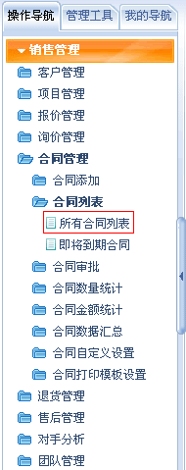
第二步：在“所有合同列表”界面中，选择要记录费用的合同，点击“详情”按钮。
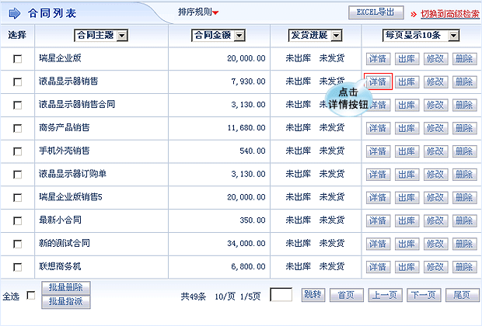
第三步：在合同详细界面中，点击“费用”按钮，进入费用记录界面。
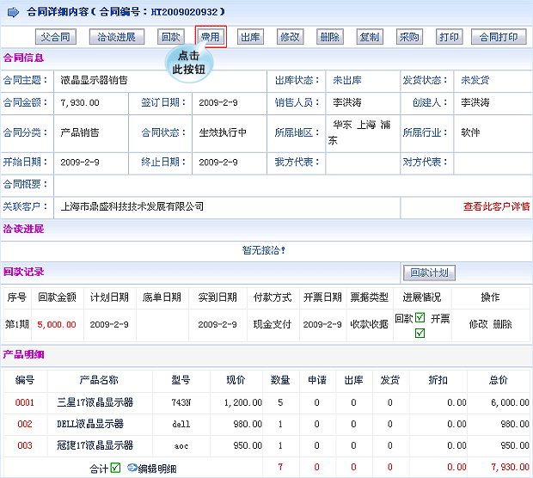
第四步：在“费用记录”界面中，选择费用记录日期，填写各分类费用使用金额和备注。
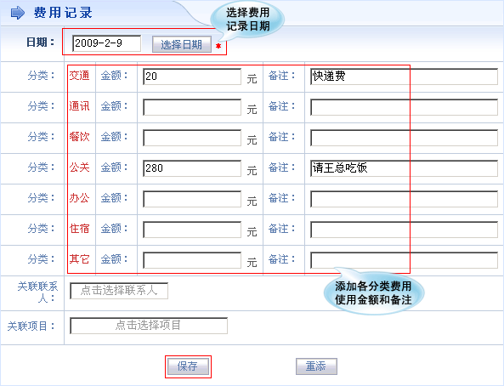
第五步：设置完成后，点击“保存”按钮，在合同详情界面的关联费用中就会有此笔费用的详细记录。
